naturgucker Redaktionsservice • Kostenfreies Pressematerial
Räumlicher Bezug: deutschlandweit
Idealer Veröffentlichungstermin: Mitte bis Ende Oktober (ggf. bis Mitte November)
Sperrfrist: keine (zur sofortigen Veröffentlichung)
Nutzungsrechte: honorarfrei zur redaktionellen Nutzung

Motiv 1
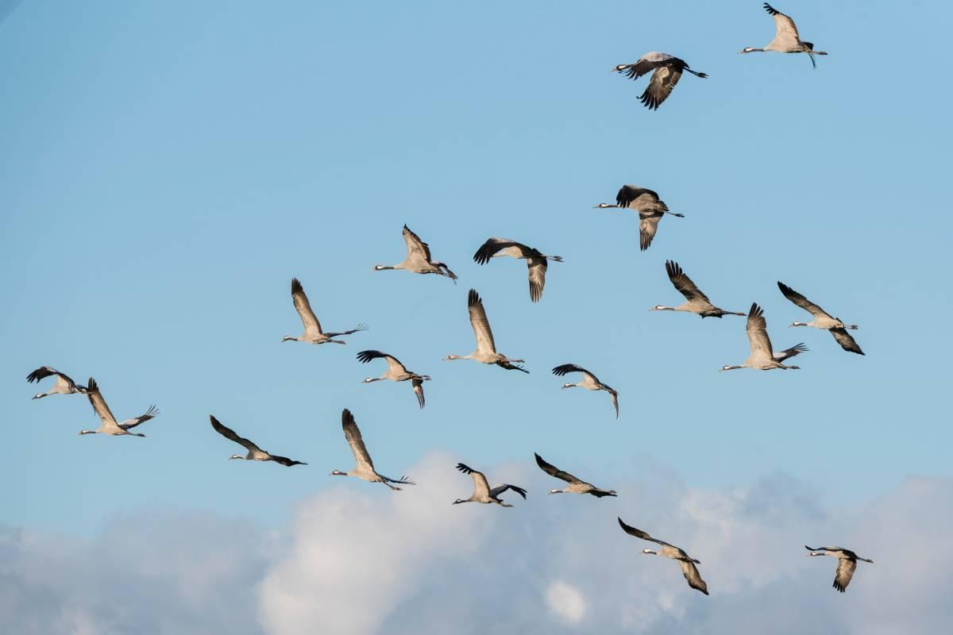

Kraniche
V-Formation, langer Hals, lange Beine – und laut
Kraniche ziehen häufig in Keilen, V-Formationen oder Ketten. Beim Aufsteigen in der Thermik lösen sich diese Formationen zeitweise auf und die Vögel kreisen ungeordnet im Schwarm. Ihr langer Hals bleibt im Flug gestreckt, die Beine ragen weit über den Schwanz hinaus. Der Flug ist geprägt von kräftigen, rhythmischen Flügelschlägen. Charakteristisch sind außerdem ihre weithin hörbaren, trompetenden Rufe.
Mehr über sie erfahren … (https://naturgucker.de/?art=-1401232693&amp;?desktop=1)
Eigene Kranichbeobachtungen melden: Kraniche-melden.de
Fotograf*in: Jens Feuerstein/naturgucker.de
Zum Download …

Motiv 2
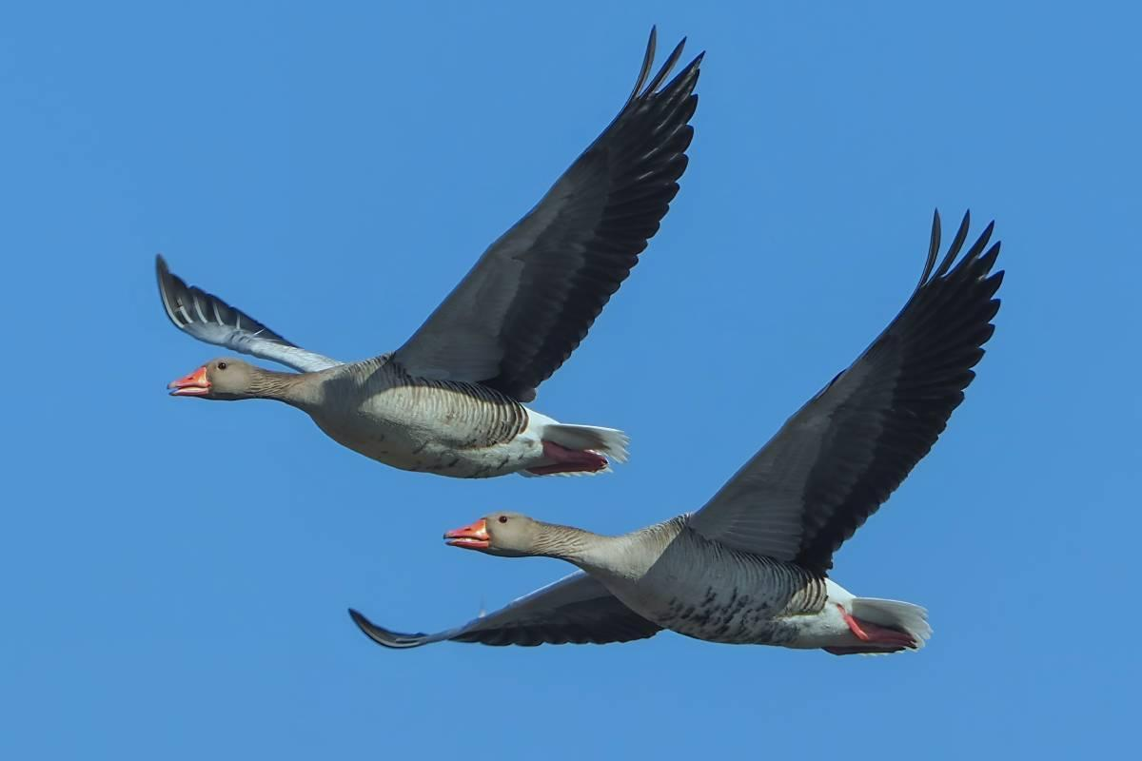

Grau-, Bläss- und Weißwangengänse
V-Formation, kompakt gebaut und kurze Beine
Gänse, wie Grau-, Bläss- und Weißwangengänse, ziehen meist in Keilen oder V-Formationen. Sie wirken im Flug stämmig, mit kräftigem Hals; die kurzen Beine ragen nicht über den Schwanz hinaus. Ihr Flügelschlag ist zügig und ohne Pausen. Die Dauerrufe verraten die Art: Graugänse schallen rau, tief-nasal und gackernd, während Blässgänse deutlich höher, fast schrill und leicht melodisch klingen. Weißwangengänse verraten sich durch ihre kurzen, abgehackt und kläffend wirkenden Lautäußerungen. Auf dem Foto sind zwei Graugänse zu sehen.
Mehr über die Graugans erfahren … (https://naturgucker.de/?art=-396690668&amp;?desktop=1)
Fotograf*in: Istvan und Sabine Palfi/naturgucker.de
Zum Download …
Aternativ steht folgende Fotos zur Verfügung (Achtung, letzten Satz ggf. anpassen):
Blässgänse  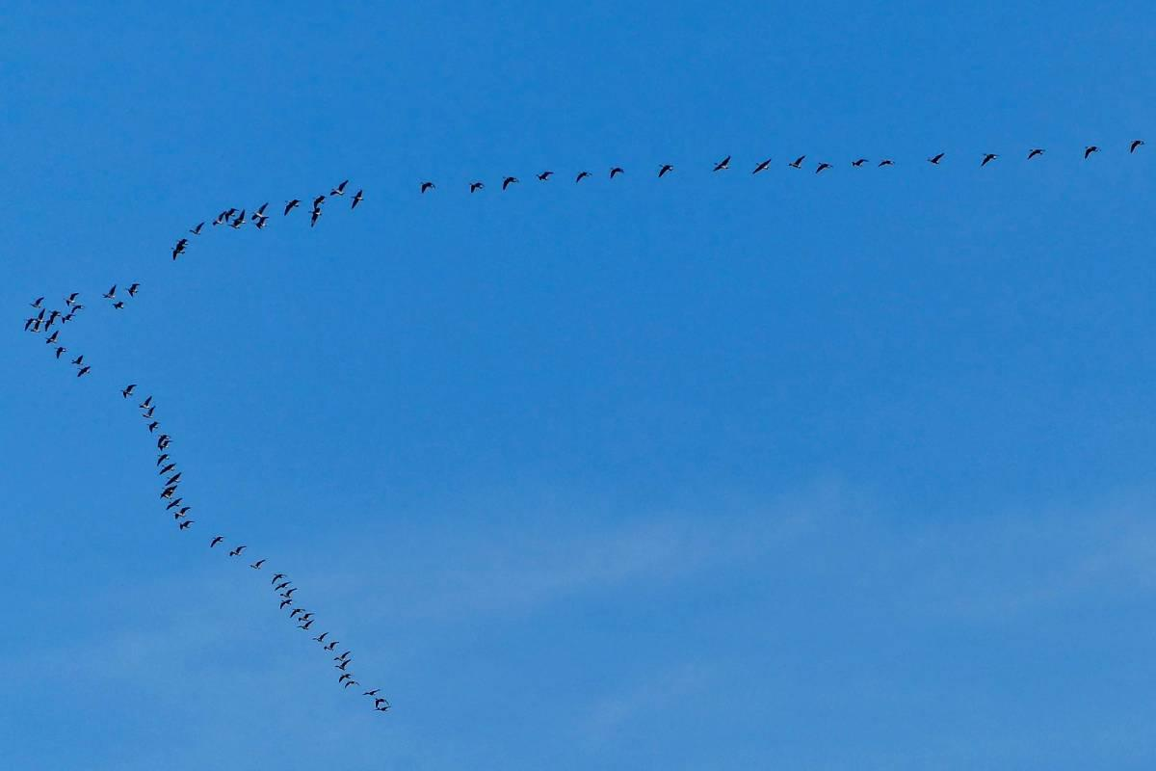  Mehr über sie erfahren …  (https://naturgucker.de/?art=-1109287946&amp;?desktop=1)  Fotograf*in: Maike Sprengel-Krause/naturgucker.de  Zum Download … | Weißwangengänse  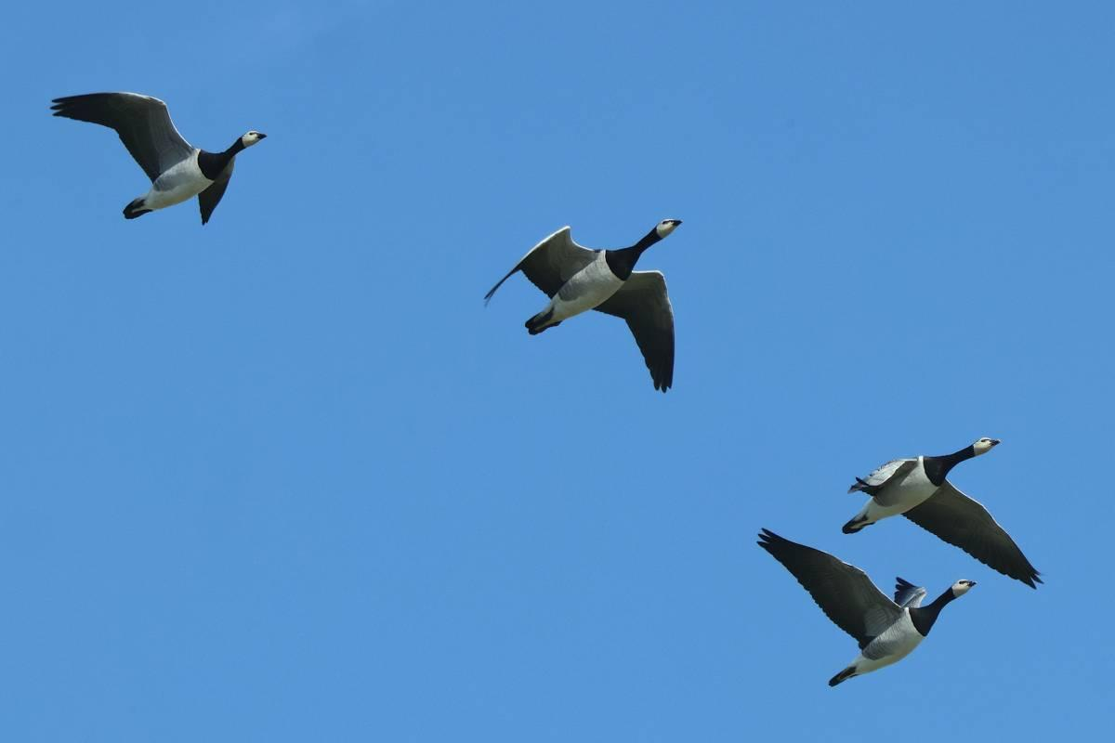  Mehr über sie erfahren …  (https://naturgucker.de/?art=-1868629513&amp;?desktop=1)  Fotograf*in: Rainer Ziebarth/naturgucker.de  Zum Download …

Motiv 3
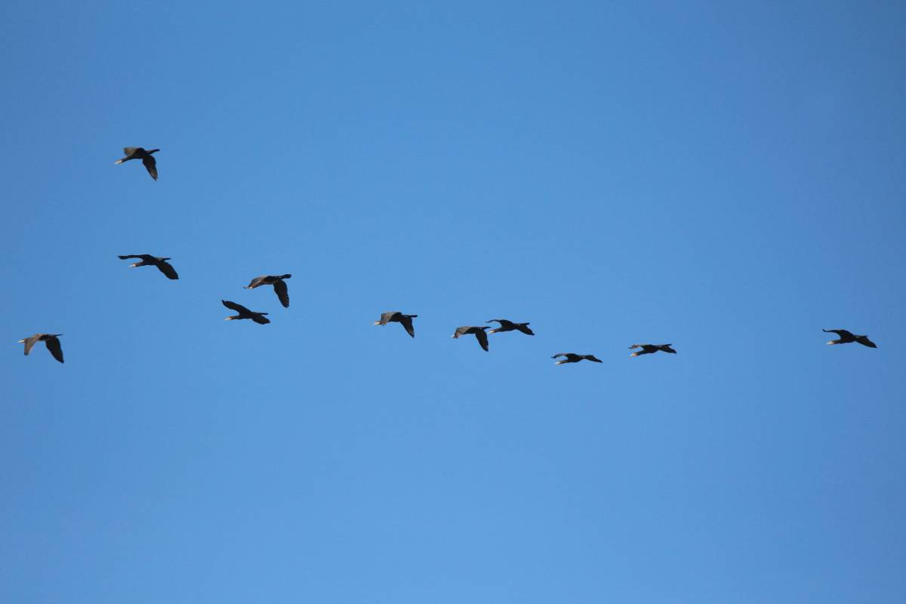

Kormorane
V-Formation oder Kette und dunkle Silhouette
Kormorane ziehen häufig in V-Formationen oder langen Ketten. Sie verraten sich durch ihre durchgehend dunkle Silhouette, den lang gestreckten Hals und den recht langen Schwanz. Die kurzen Beine ragen dabei nicht über den Schwanz hinaus. Ihr Flug zeichnet sich durch zügige Flügelschläge aus, die immer wieder von kurzen Gleitphasen unterbrochen werden. Zu hören sind Kormorane während des Zugs normalerweise nicht: Sie reisen stumm.
Mehr über sie erfahren … (https://naturgucker.de/?art=-189941181&amp;?desktop=1)
Fotograf*in: Stefan Goldenstein/naturgucker.de
Zum Download …

Motiv 4
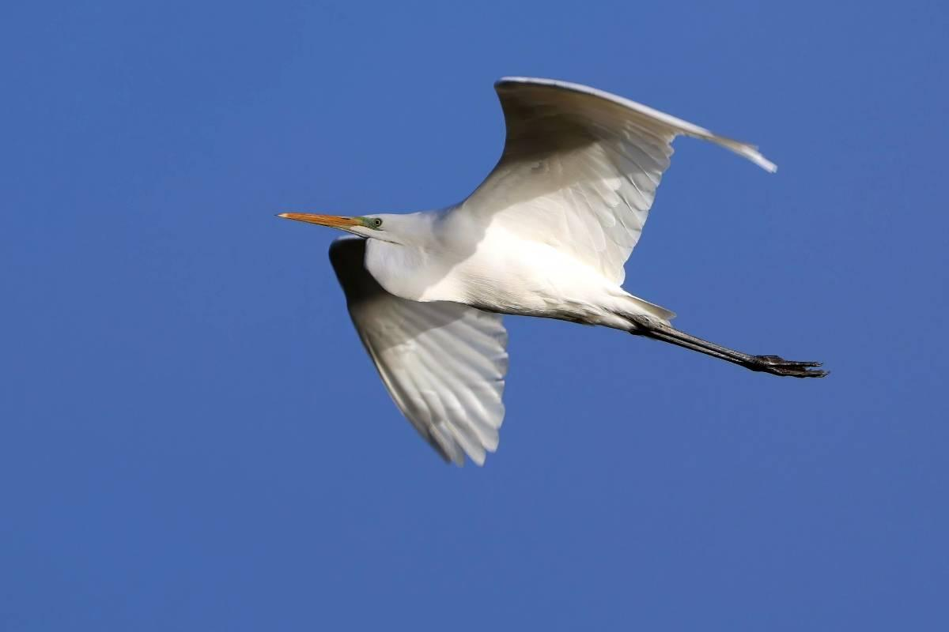

Silberreiher
Langbeinige, strahlend weiße Vögel am Herbsthimmel
Silberreiher reisen in V-Formationen, lockeren Ketten oder einzeln; zur Höhengewinnung kreisen sie manchmal ungeordnet in der Thermik. Im Flug bleibt der Hals dicht an die Brust gefaltet, die langen Beine ragen weit über den Schwanz hinaus. Ihr Flug wirkt ruhig mit tiefen Flügelschlägen, das schneeweiße Gefieder leuchtet weithin. Auf dem Zug sind sie meist völlig stumm.
Mehr über sie erfahren … (https://naturgucker.de/?art=1967363858&amp;?desktop=1)
Fotograf*in: Ulrich Köller/naturgucker.de
Zum Download …

Motiv 5
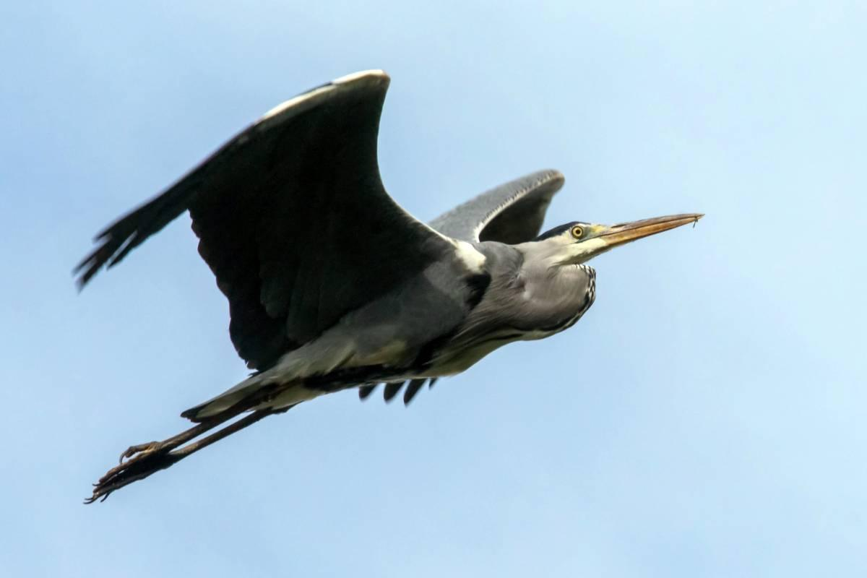

Graureiher, auch Fischreiher genannt
V-Formation, eingezogener Hals, lange Beine – und meist still
Graureiher bilden auf dem Zug Ketten, V-Formationen oder reisen einzeln. Manchmal kreisen sie zur Höhengewinnung in der Thermik. Im Flug ziehen sie den Hals S-förmig an den Körper, ihr Schwanz ist deutlich kürzer als die schlanken, langen Beine. Ihr Flug ist geprägt von sehr langsamen, tiefen Flügelschlägen. Meist schweigen sie im Flug, nur selten ist ihr lauter, rauer Ruf zu hören.
Mehr über sie erfahren … (https://naturgucker.de/?art=422778512&amp;?desktop=1)
Fotograf*in: Axel Aßmann/naturgucker.de
Zum Download …

Motiv 6
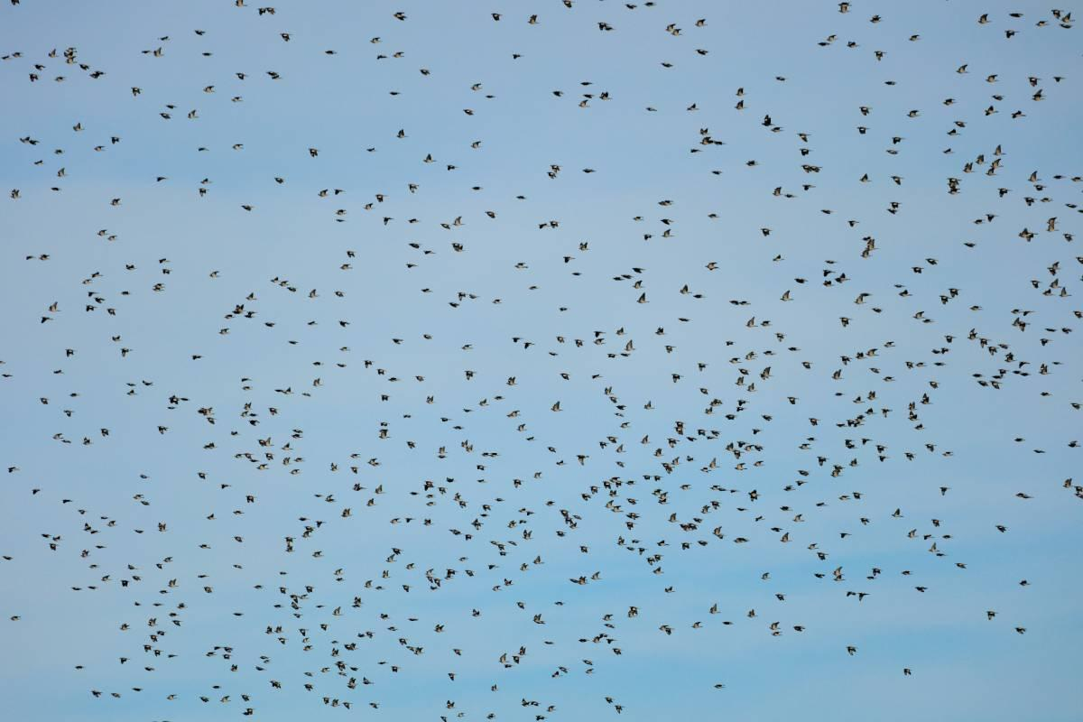

Ringeltauben
Kompakte Silhouette, weißes Flügelband – und rasanter Flug
Ringeltauben ziehen meist in Schwärmen ohne feste Formation. Charakteristisch ist ihr schneller, energischer Flügelschlag, bei dem am Himmel oft die weißen Flügelbänder aufblitzen. Bei größeren Formationen und stiller Umgebung ist das Rauschen der vielen Schwingen gut zu hören. Davon abgesehen reisen Ringeltauben völlig stumm.
Mehr über sie erfahren … (https://naturgucker.de/?art=-1936007614&?desktop=1)
Fotograf*in: Annette Alkemade/naturgucker.de
Zum Download …

Mitmachen & Service
Bitte verwenden Sie für Ihre Berichterstattung ausschließlich die hier angegebenen Permalinks. Aus der Browserzeile kopierte Links sind individuelle Session-Links und funktionieren bei Ihren Leser*innen nicht.
• Kostenlose E-Learning-Kurse der NABU|naturgucker-Akademie:
Vögel Grundwissen: https://nabu-naturgucker-akademie.de/Voegel-Grundwissen/
Vögel kompakt: https://nabu-naturgucker-akademie.de/Voegel-Kompakt/

Über NABU|naturgucker
NABU|naturgucker ist eine gemeinnützige Genossenschaft, die das Ziel verfolgt, Menschen für die Natur zu begeistern und dabei zum Verständnis der Arten, ihrer Lebensräume und dem Gesamtgefüge der Natur beizutragen. Mit dem Meldeportal und sozialen Netzwerk für Naturbeobachtungen, dem Online-Lernort NABU|naturgucker-Akademie, den Reiseangeboten für gemeinsame Naturerlebnisse sowie einem Online-Naturjournal zum Mitmachen werden vielfältige Möglichkeiten zum Erleben, Begreifen und Schützen der Natur angeboten.

Pressekontakt & Redaktionsservice
naturgucker-Redaktion • Pressesprecherin: Gaby Schulemann-Maier •
E-Mail: presse@naturgucker.de • Tel.: +49/152 09432828 •
Webseite & Archiv: nabu-naturgucker.de/presse

